Инновационная Сервисная Академия Samsung открыта для ЦАТЭК
http://catec.kz/33-otkrytie-servisnoy-akademii-samsung-v-kaznu-im-al-farabi.html

Просмотров: 1330
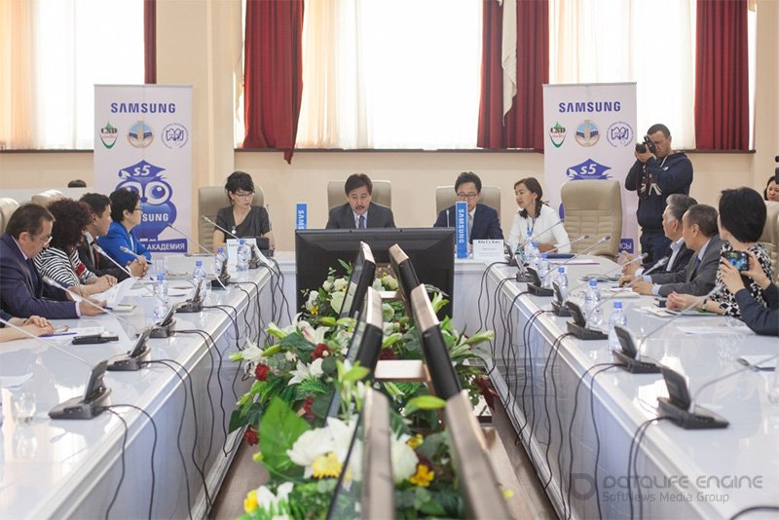

Алматы, 14 апреля в Казахском национальном университете им. Аль-Фараби состоялось подписание Меморандума о сотрудничестве по проекту «Инновационная Сервисная академия Samsung» между Samsung Electronics Central Eurasia LLP, Центрально-Азиатским Технико-Экономическим Колледжем (ЦАТЭК) и Казахским национальным университетом им. Аль-Фараби. Этот социальный проект направлен на предоставление дополнительного образования как для обучающихся в колледжах, так и для студентов вузов.

Согласно статистике, ежегодно на рынок выпускаются порядка 300 тысяч выпускников вузов и колледжей, четверть выпускников вузов и треть выпускников колледжей пополняют списки безработных.

«Разработка инновационного продукта, ориентированного на потребности казахстанского бизнеса - это сложная задача, требующая фундаментальных знаний и практических навыков. Оснащение инновационных лабораторий Samsung со всем циклом разработки и внедрения, станет стимулом для студенческих стартапов, создаст новые рабочие места», – отметил ректор КазНУ им. Аль-Фараби Галым Мутанов.

В поддержку «Программы занятости-2020» Республики Казахстан, Samsung Electronic Central Eurasia прилагает усилия в решении проблемы подготовки квалифицированных кадров в сервисную отрасль страны.

«Студенты, обученные в рамках проекта получат возможность пройти производственную практику в лучших авторизированных сервисных центрах в Алматы. Мы надеемся, участие в нашей программе даст молодым людям весомое конкурентное преимущество на рынке труда», - отметил президент компании Samsung Electronics Central Eurasia г-ин Юнсу Ким.

Студенты «Инновационной Сервисной Академии Samsung» средних и специальных учебных заведений смогут познакомиться с отраслью сервисного обслуживания техники, получить практические навыки ремонта цифровой техники Samsung в специально оборудованной лаборатории, разделенной на практическую и теоретическую зоны.

В свою очередь студенты ЦАТЭК, в лаборатории Samsung на базе колледжа и университета, будут проходить амбулаторно-практические занятия по 4 направлениям.

Это первый совместный проект компании Samsung Electronics Central Eurasia и колледжа в Казахстане!!!

Samsung Electronics Co., Ltd. воплощает в жизнь передовые идеи и внедряет инновационные технологии, вдохновляя людей по всему миру и формируя будущее потребительского рынка. Мы меняем привычные представления о телевизорах, смартфонах, носимых устройствах, планшетах, камерах, бытовых приборах, принтерах, медицинских устройствах, сетевом оборудовании и полупроводниках. Компания является одним из лидеров в области развития инновационной индустрии Интернета вещей, в частности, благодаря реализации концепций Умного дома (Smart Home) и Цифрового здравоохранения (Digital Health). В 84 странах у нас работают свыше 307 000 человек. Чтобы узнать больше, посетите сайт www.samsung.kz и официальный блог компании global.samsungtomorrow.com

Общественный Фонд Центр «Содействие устойчивому развитию» является одним из ведущих казахстанских НПО в области охраны окружающей среды и именно данный фонд осуществил сотрудничество с Samsung, ВУЗом и колледжем для повышения национального экспертного потенциала (сайт центра www.csd-center.kz).

